**Milaan**

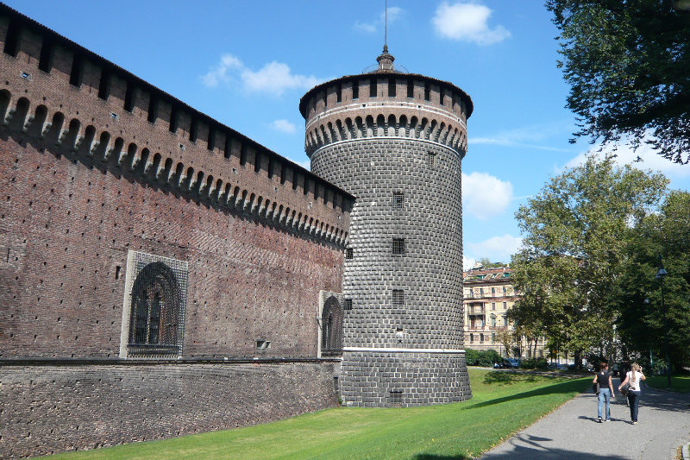

**Castello Sforzesco**

* Het Sforzesco Kasteel is een van de belangrijkste gebouwen in Milaan. Het was gedurende lange tijd een machtssymbool van plaatselijke en vreemde heersers.
* Aan het begin van de 20e eeuw werd het kasteel van de afbraak gered en tegenwoordig biedt het onderdak aan een aantal stedelijke musea.

**Geschiedenis**

* 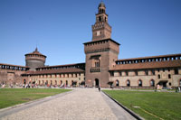In 1358 gaf Galleazzo Il Visconti, de eerste hertog van Milaan, opdracht tot de bouw van een fort.

Castello Sforzesco

* Tien jaar later was het voltooid.
* Het had een zeer eenvoudige rechthoekige structuur met vier grote muren van elk 180 meter lang met een vierkante toren op elke hoek.
* De opvolgers van de hertog, Gian Galleazzo en Filippo Maria breidden het fort verder uit en bouwden het om tot een paleiselijke residentie.
* 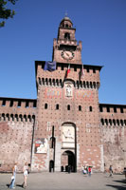Nadat Filippo Maria Visconti in 1447 stierf zonder een erfgenaam na te laten riepen de inwoners van Milaan de Ambrosiaanse Republiek uit en braken ze het kasteel - dat symbool stond voor de macht van de Visconti's - tot op de grond af.

Torre del Filarete

* De ontluikende republiek, die in oorlog was met Venetië, vroeg de hoog aangeslagen militaire leider Francesco Sforza om hulp.
* Amper drie jaar later greep Sforza de macht en riep hij zich zelf uit tot hertog van Milaan.
* Hij begon al spoedig met de heropbouw van het kasteel, ditmaal met een 70 meter hoge centrale toren - de Torre del Filarete - en geflankeerd door grote ronde torens.
* De opvolgers van Francesco Sforza verbeterden en verfraaiden het kasteel.

**Torre di Santa Spirito**

* 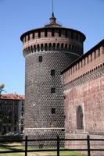In de hoogdagen van het kasteel tijdens de regeerperiode van Ludovico Sforza - bijgenaamd 'Il Moro', haalde de hertog de grootste kunstenaars van die tijd naar Milaan om zijn kasteel om te bouwen tot een prachtige Renaissance residentie .

Torre di Santa Spirito

* In de loop van de volgende eeuwen, toen Milaan onder vreemd gezag stond, werd het kasteel verwaarloosd en gebruikt als kazerne.
* De Torre del Filarete, die gebruikt werd als opslagplaats voor munitie, werd in 1521 vernield door een ontploffing.
* Tijdens de tweede helft van de 16e eeuw bouwden de Spanjaarden stervormige versterkingen rond het kasteel, die later weer door de troepen van Napoleon vernield werden.
* 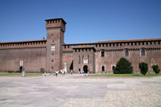Na de Italiaanse hereniging in 1861 bevond het kasteel zich in zo'n slechte staat dat de stad overwoog om het vervallen bouwwerk af te breken.

Torre di Bona aan het Piazza d'Armi

* 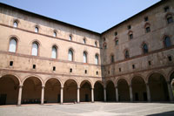Architect Luca Beltrami slaagde er echter in het kasteel van de sloophamer te redden door voor te stellen het om te vormen tot een publiek gebouw dat plaats kon bieden aan meerdere culturele instituten.

Cortila delle Roccheta

* In 1893 ging Beltrami van start met de restauratie van het monumentale kasteel.
* Hij bouwde de beschadigde torens weer op, liet de slotgracht terug aanleggen en liet gebouwen die onder vreemde heerschappij werden toegevoegd afbreken.
* Het pronkstuk van het restauratieproject was de heropbouw van de volledig vernielde Torre del Filarete.
* Hiervoor baseerde Beltrami zich op de originele bouwplannen.
* In 1900 werd het gerenoveerde Sforzesco kasteel geopend voor het grote publiek.
* Er werd nog verder gewerkt aan het kasteel tot in 1905, toen de Torre del Filarete eindelijk voltooid was.

**Het Kasteel**

* Het huidige kasteel, met een vierkant grondplan en drie grote binnenpleinen, wordt gedomineerd door de vele torens.
* 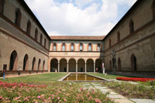Er zijn vier imposante torens op elke hoek van het kasteel: twee ronde torens aan de voorzijde aan de stadskant en twee vierkante torens aan de andere kant.

Corte Ducale

* De 31 meter hoge ronde torens staan bekend onder de namen Torre di Santi Spirito en Torre del Carmine.
* Aan de achterzijde staan twee meer conventionele torens, de Torre Castellana en Torre Falconiera.
* De belangrijkste toegang tot het kasteel loopt doorheen de hoogste toren van het kasteel - de Torre del Filarete - tot aan het Piazza d'Armi, een uitgestrekt binnenplein. Nog een andere toren, de Torre di Bona di Savoia, is van hieruit zichtbaar.
* Achter deze laatste toren ligt het hart van het kasteel met de paleiselijke residenties van de Sforza hertogen gelegen rond twee kleinere binnenpleinen: de Cortile della Rocchetta aan de linkerkant en de Corte Ducale aan de rechterkant.
* De Rocchetta was het militaire bolwerk van het kasteel en het laatste toevluchtsoord tijdens belegeringen.
* Tijdens de heerschappij van Ludovico Il Moro werden de residenties rond het binnenplein prachtig versierd met fresco's.
* De drie zuilengangen rond het plein werden ontworpen door drie verschillende architecten. De Torre Castellana, de toren in de westelijke hoek van de Rocchetta, werd indertijd gebruikt als schatkamer.

**Sala Verde**

* 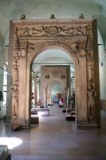De Corte Ducale (Hertogelijk Plein) heeft een elegant Renaissance ontwerp, met een prachtige logg ia, de Logetta di Galeazzo Maria.

Sala Verde

* Verscheidene kamers rond de Corte Ducale zijn versierd met prachtige 15e eeuwse fresco's; de beroemdste is de fresco in de Sala delle Asse in de Falconiera toren die geschilderd werd door Leonardo da Vinci.

**Musea**

* In het Castello Sforzesco zijn een aantal musea ondergebracht, de Musei Civici. Ze liggen verspreid over verschillende verdiepingen rond de Rocchetta en de Corte Ducale.
* De verzameling van het archeologische museum, waar prehistorische en Egyptische voorwerpen ten toon worden gesteld, is gelegen in de kelderverdiepingen rond de Corte Ducale.
* Op het gelijkvloers is een uitgebreid aanbod aan antieke kunst te bezichtigen.
* Hoogtepunten zijn onder andere een vierde eeuwse sarcofaag, het 14e eeuwse mausoleum van Bernabò Visconti en de Pièta Rondanini, een onafgewerkt beeld van Michelangelo.
* 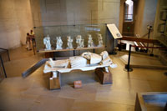Op de eerste verdieping is een verzameling meubels en een galerij met voornamelijk Italiaanse schilderijen te bezichtigen.

Grafmonument, Agostino Busti

* De eerste en tweede verdieping van de Rochetta herbergen een museum met muziekinstrumenten en een verzameling toegepaste kunst.
* Op de eerste verdieping zijn historische muziekinstrumenten te bewonderen, waaronder een 16e eeuws Venetiaans klavecimbel, een glazen harmonica en een Vlaams dubbel virginaal.
* De verzameling toegepaste kunst bevat heel wat gebruiksvoorwerpen vervaardigd met goud, silver, glas, smeedijzer en ivoor van de Middeleeuwen tot de 19e eeuw. Ook interessant zijn de Trivulzio tapijten, geweven naar een ontwerp van Bramantino.